**Лабораторная работа №8**

**Основы программирования на Java: операторы принятия решений (продолжение)**

**Цель работы:** Освоить основные способы создания Java-программ либо с помощью обычного редактора, либо с помощью среды разработки. Приобрести навыки работы с операторами принятия решений в Java.

**Вариант 28:**

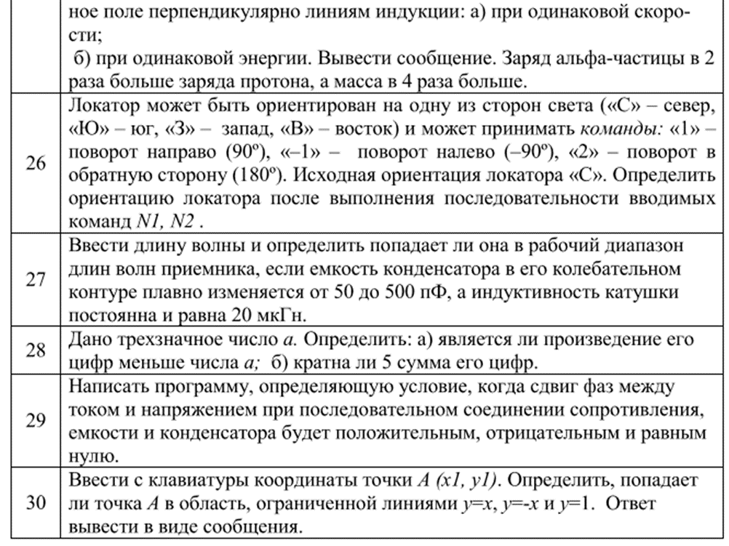

**Блок-схема:**

Произведение цифр числа a меньше числа a

a

Начало

Произведение цифр<a

Сумма цифр a /5

Сумма цифр числа a кратна 5

Ни одно из условий не выполнено

Конец

Да

Да

Нет

Нет

|  |  |  |
| --- | --- | --- |
| Наименование переменной | Тип данных | Назначение |
| Int a | Целое число | входные |
| Int digit1, digit2, digit3, sum, product | Целое число | промежуточные |

**Код:**

import java.util.Scanner;  
  
public class Main {  
 public static void main(String[] args) {  
 Scanner scanner = new Scanner(System.*in*);  
  
 System.*out*.print("Введите трехзначное число a: ");  
 int a = scanner.nextInt();  
  
 // Получаем цифры числа a с использованием математических операций  
 int digit3 = a % 10;  
 int digit2 = (a / 10) % 10;  
 int digit1 = a / 100;  
  
 // Проверка первого условия  
 int product = digit1 * digit2 * digit3;  
 if (product < a) {  
 System.*out*.println("Произведение цифр меньше числа a.");  
  
 // Проверка второго условия  
 int sum = digit1 + digit2 + digit3;  
 if (sum % 5 == 0) {  
 System.*out*.println("Сумма цифр кратна 5.");  
 } else {  
 System.*out*.println("Одно из условий не выполнено.");  
 }  
 } else if (product == a) {  
 System.*out*.println("Произведение цифр равно числу a.");  
 } else {  
 System.*out*.println("Одно из условий не выполнено.");  
 }  
 }  
}

**Результат:**

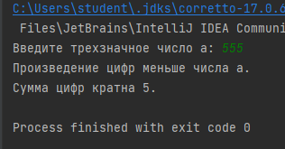**Контрольные вопросы:**

1. **Оператор if:**

Определение: Оператор if в языке программирования используется для выполнения определенного блока кода, если указанное условие истинно.

1. **If...else в Java. Примеры:**

Определение: Оператор if...else в Java позволяет выполнить один блок кода, если условие истинно, и другой блок кода, если условие ложно.

Пример:

int x = 10;

if (x > 5) {

System.out.println("x больше 5");

} else {

System.out.println("x не больше 5");

}

1. **Вложенные операторы IF:**

Определение: Вложенные операторы if - это использование одного оператора if внутри другого. Это позволяет проверять дополнительные условия внутри блока кода, который выполняется, если первое условие истинно.